**阳新县工程建设投标文件制作**

**操 作 手 册**

**黄石品茗软件服务保障方式：**

**黄石市交易主体交流群：516155410 (二群) 760131681 （三群） （入群请备注单位名称）**

**品茗办公室电话：0714-6209567**

**服务人员联系方式：戴丽18064198899 张凡 18571078633 柳明珠18972737335**

**服务时间：工作日8:30-17:00**

目录

**第一章 投标人部分 1**

一、软件组价

二、导出标准接口数据

三、商务标制作工具快速使用手册

四、导入数据

五、完善工程基本信息和投标说明

六、检查

七、生成商务标投标文件*.tbs文件

**第二章 投标文件编制工具快速使用手册 21**

一、打开招标文件

二、导入商务标

三、导入技术标

四、导入资信标

五、完善项目信息并检查文件

六、生成投标文件、签章和加密

七、报表打印

八、投标文件递交

**第一章 投标人部分**

投标制作工具由二部分组成：**商务标投标制作、湖北黄石投标文件编制**。

**商务标投标制作：**该工具用于组价文件的制作； 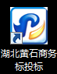 （**部分项目可不使用该工具，判断方法：打开湖北黄石投标编制工具，打开招标文件后，点击商务标部分，看该栏目是否有“导入已标价工程量清单”如下图），如无“已标价工程量清单”栏目该工具可不使用，直接查看本手册第二章内容。**

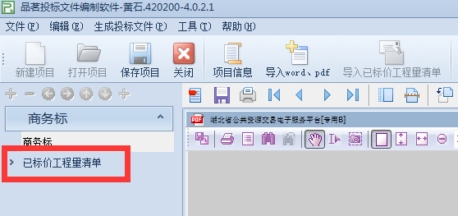

**湖北黄石投标编制：**用于完成投标文件的制作。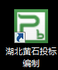

制作工具下载地址：<https://www.hsztbzx.com/front/media/9008003000>

**注意事项：1、在制作文件前查看电脑上是否安装可信电子签章工具，工具下载地址（同制作工具下载地址）**

**2、使用实体CA锁加密时，一定要使用企业锁，用法人锁加密开标时无法解密；**

**3、在递交的文件未解密的情况下，请勿办理CA锁任何业务，否则将无法解密投标文件。**

**4、移动CA与实体CA只能使用任意一种进行加解密。**

**一、软件组价.（部分项目可不使用该工具，直接查看第二章内容操作）**

1、启动品茗胜算预算软件(湖北专版V6.0)，单击新建按钮，在弹出的框中设置信息，选择地区标准（默认黄石市）

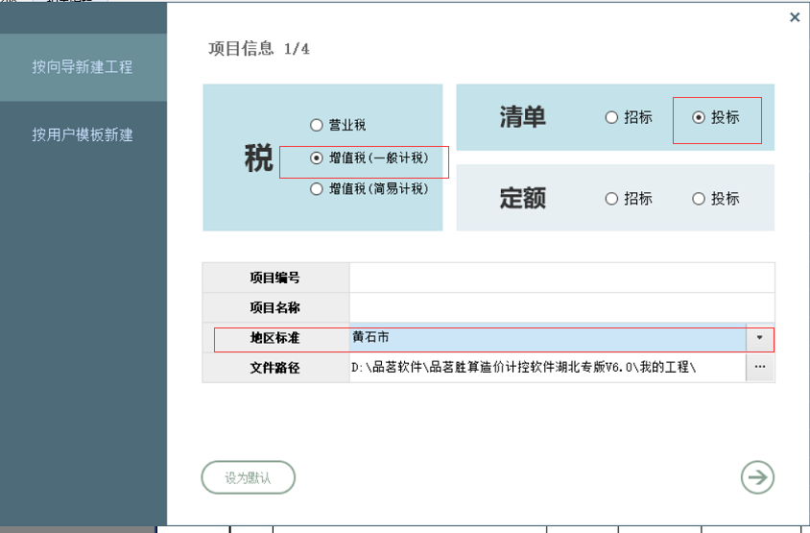

选择计价模板，点击...之后选择“.招标文件”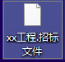打开（该招标文件在黄石市工程建设交易平台内下载）

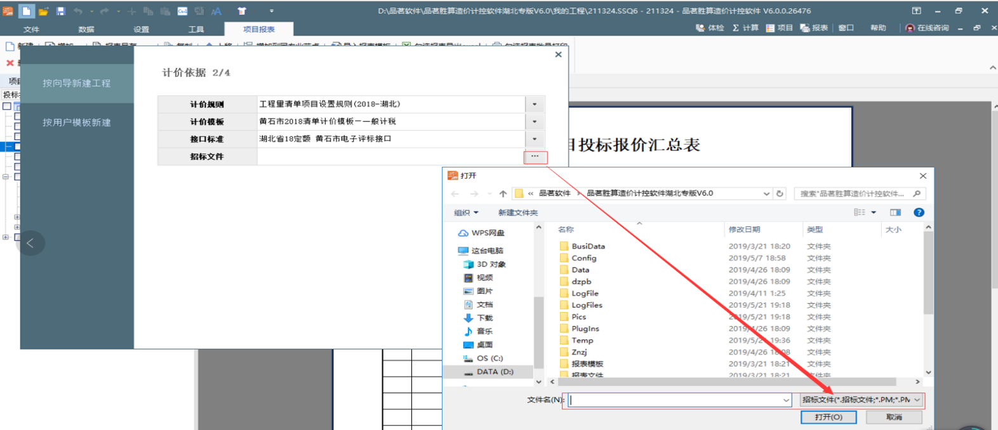

打开.招标文件之后会显示输入密码（密码随招标文件一起发布，如招标文件内未写，可直接联系代理公司人员询问），然后选择工程专业类型即完成导入招标清单.

**注1：选择专业类型时安装、市政、园林是默认就有无需选择的，如果有需要选择的专业类型一般是建筑或者装饰；**

**注2：如果您已经创建过本工程的项目管理并保存，新的创建操作会提示覆盖掉您以前的工程，如果您的数据重要，请勿随便覆盖**

完成后，该工程的项目信息会在计价软件里面显示；依次单击工程结构中的每个专业工程进行工程组价

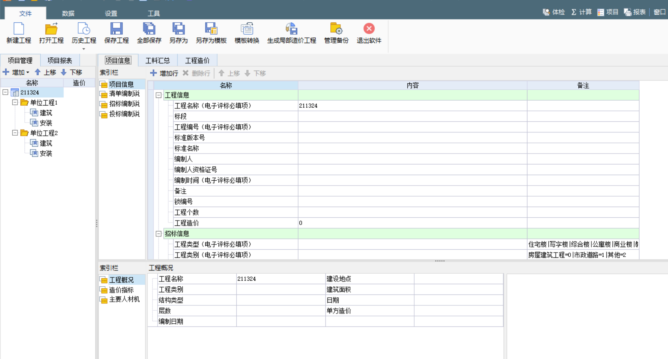

**二、导出标准接口数据**

所有专业工程组价完成后，可在整体项目中进行单位工程、整体工程的调价，费率调整等操作，具体操作步骤请参见品茗胜算说明手册，单击胜算软件界面上的“数据”按钮，选择“电子标书数据”，然后选择“导出投标文件”，导出的两份文件后缀名分别为“XX.tbfr”、“XX.hbtb”（如下图）, 保存过程可能需要一段时间，请耐心等待.

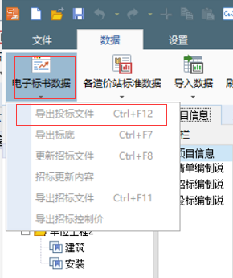 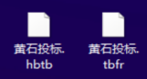

**黄石品茗造价软件24小时服务电话** **黄振誉：187 7233 8616（24小时电话）**

**三、商务标制作工具快速使用手册**

1、组价完成并导出标准接口数据文件后，打开湖北黄石商务标投标，启动后的界面如图：

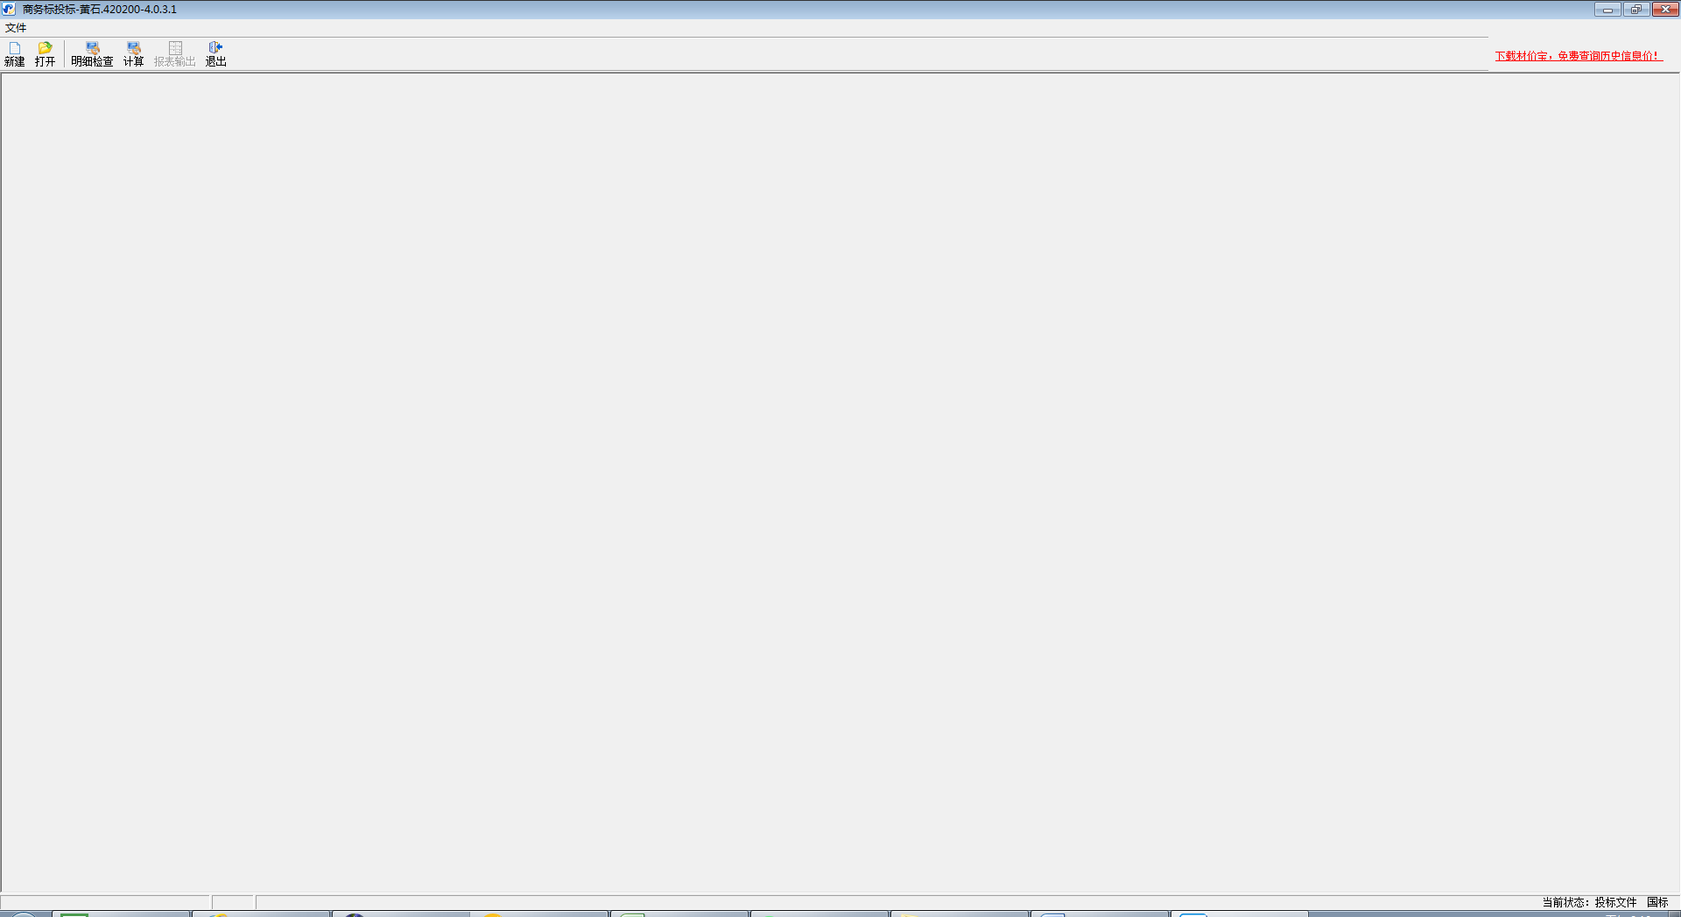

**2、**点击工具栏上的“新建”按扭，在弹出来的对话框里点击浏览按钮，选择“XX.招标文件”。

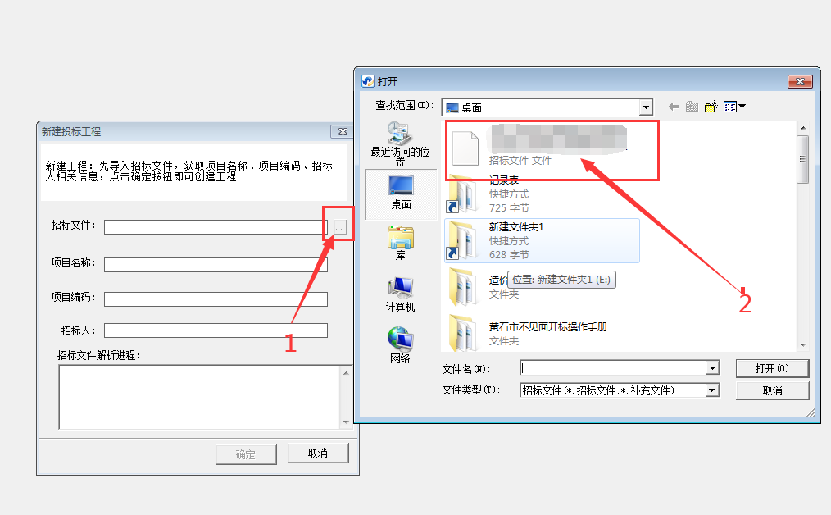

3、打开招标文件后，页面会出现工程密码输入框，输入本次工程项目密码，即可打开招标文件。（项目工程密码如在招标文件内没公布，请联系代理公司人员询问即可）

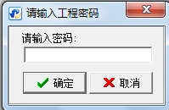

4、如在打开软件界面跳出以下界面，点击取消按钮，如下图所示：

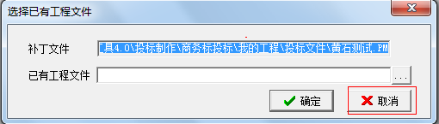

**四、导入数据**

**4.1导入*.HBTB数据**

在工程总结点“黄石经开投…”处右击，选择“导入标准接口数据”，在弹出框中选择之前计价软件里导出的*.HBTB 文件，如下图：

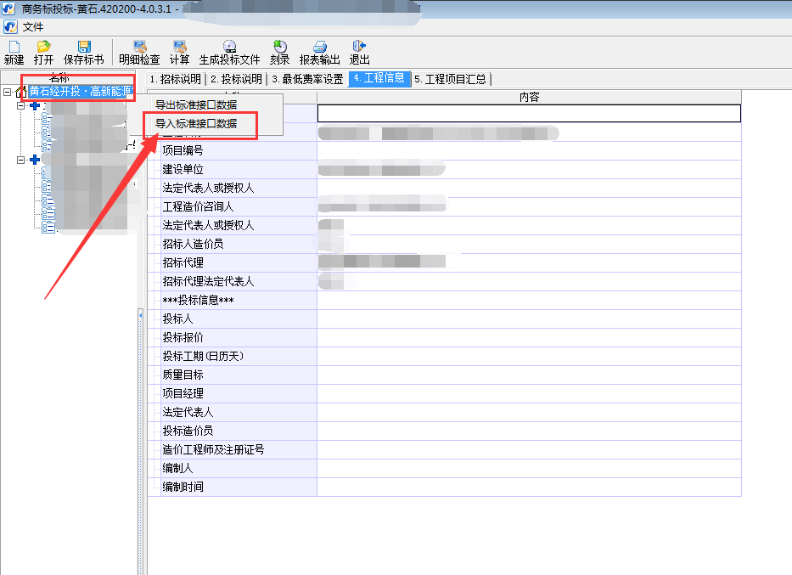

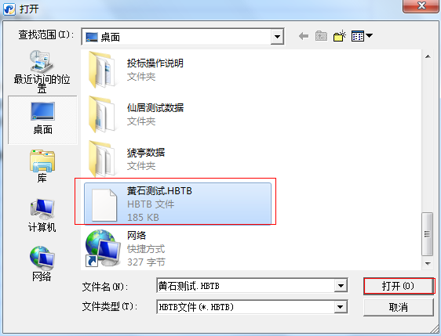

**4.2导入*.tbfr数据文件/复制招标费率**

点击工程总结点，然后选择“最低费率设置”Tab页，在界面的下端有两个按钮

**导入费率xml**：导入计价软件导出的费率文件 “*.tbfr”

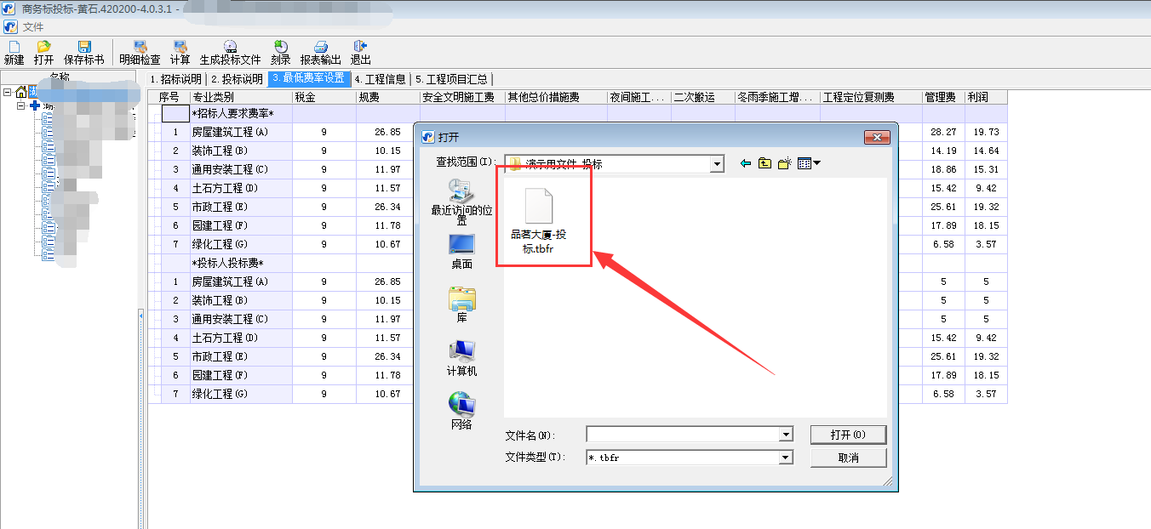

（注：标准接口数据是湖北省规定的一个专门用于电子招投标的数据接口，不管使用哪种计价软件对电子招标清单进行计价都可以导出此种格式的文件，如果您正在使用的计价软件未开发该接口，请与该软件商联系。）

**复制招标费率：如无“**\*.tbfr**”文件，可点击复制招标费率，然后手动调整需要修改的费率**

**4.3导入完成后数据查看**

1. 点击总结点“黄石测试”，然后点击“5.工程项目汇总”，进行查看

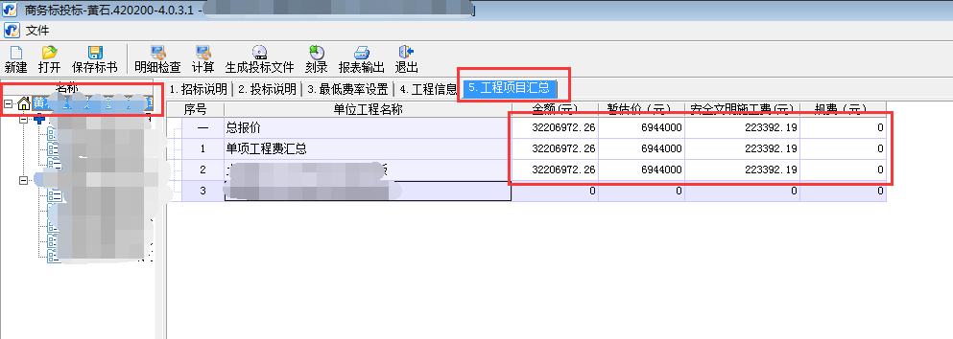

2）点击单位工程结点处的“单位工程费汇总表”进行查看

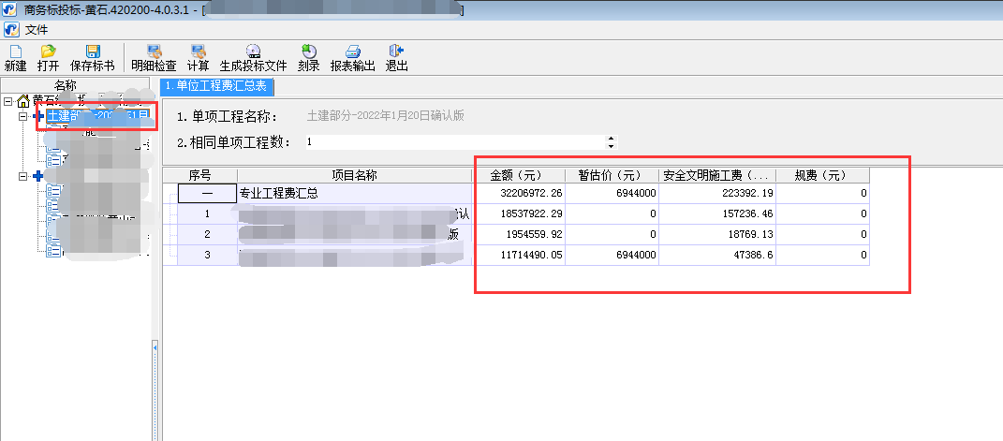

3）点击专业工程节点处的“专业工程汇总”查看

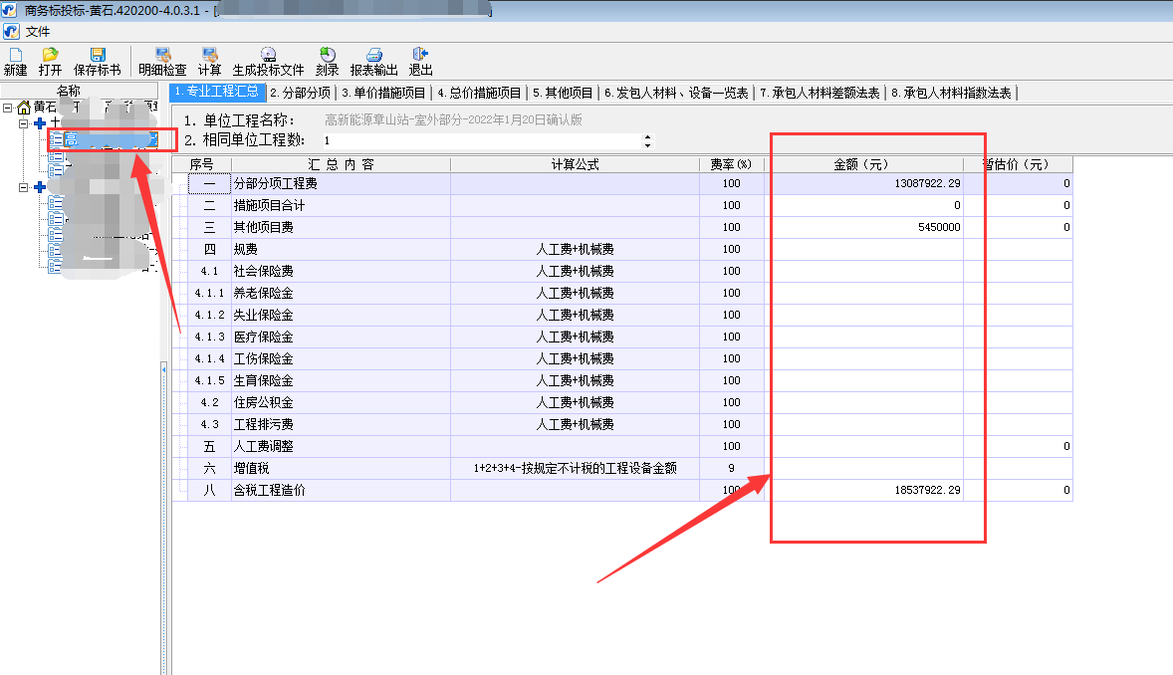

4、点击专业工程节点的“分部分项”和后面的“单价措施费”及“总价措施费”等，只要在计价软件里面已完成的工程都会一键导入到我们的商务标制作工具里面来，如下图所示：

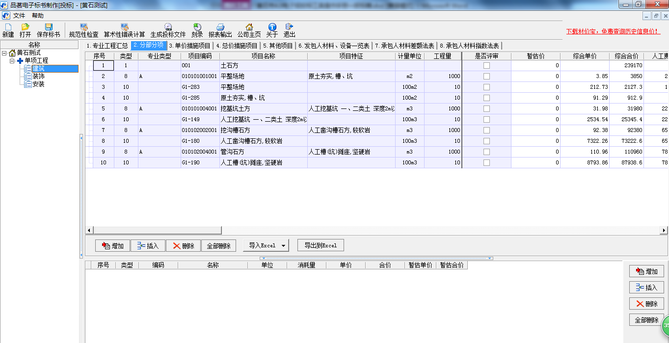

**五、完善工程基本信息和投标说明**

1、点击左侧的总结点“黄石…”，在“4、工程信息”处完善投标相关的信息，红色方框内的信息为必填项，如下图所示：

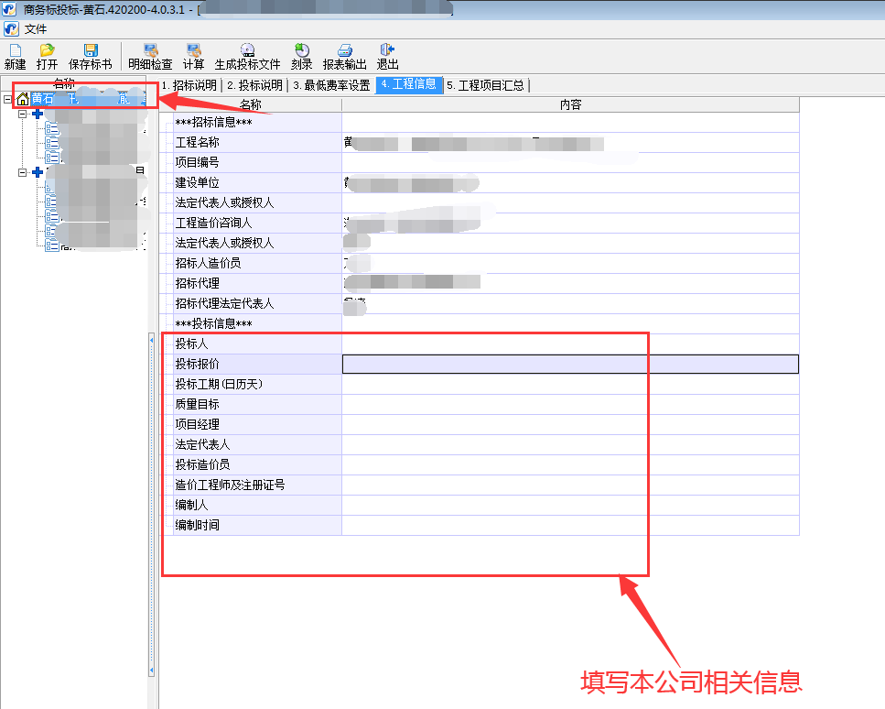

2、在“2、投标说明”处使用“Ctrl+V”键粘贴清单编制说明，如下图示：

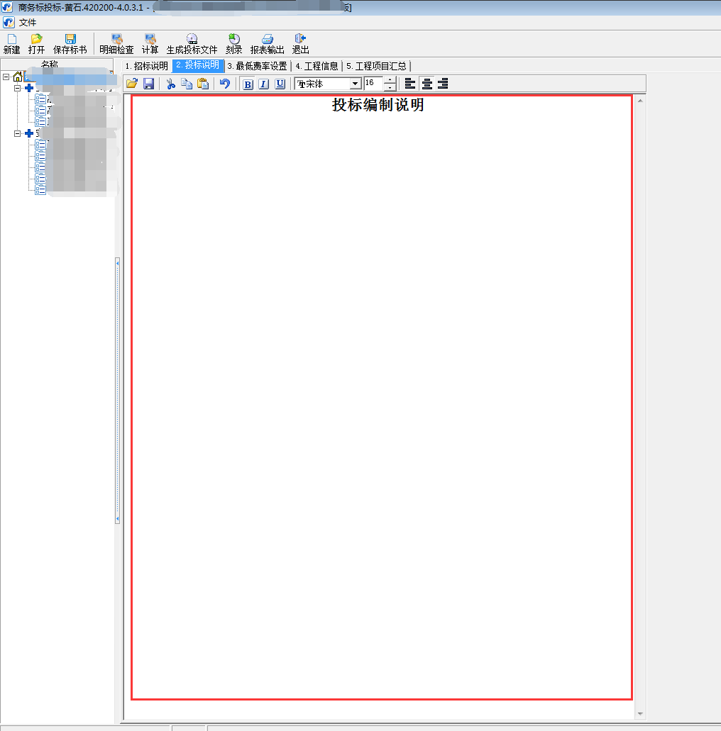

**六、检查**

**6.1明细检查**

点击工具栏中的“明细检查”按钮，如下图所示：

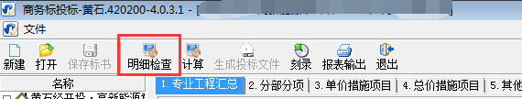

检查范围：不可竞争性费用不符合招标单位要求、没有填报的项目、工程信息未填写完成等。

**6.2“计算”检查**

工具栏上的“计算”功能，能进行常规算术性错误检查，如清单综合单价*工程量≠合价、费用汇总累计不正确等。

填报值与计算值的差距都在1元以内，这种微小偏差一般是小数点误差引起的，可以单击右下角的“修正”按钮予以修正。

对于其他错误，请不要随用使用“修正”按钮——“修正”功能虽然可以修正所有计算性错误。但修复的过程是自动的，且无法撤销，一旦单击的修正按钮，错误会被不知情的修正，部分条目修正结果不正确，可能会导致废标，故在此，修正功能仅作为参考使用；不确定的算术性错误还请手工核实。

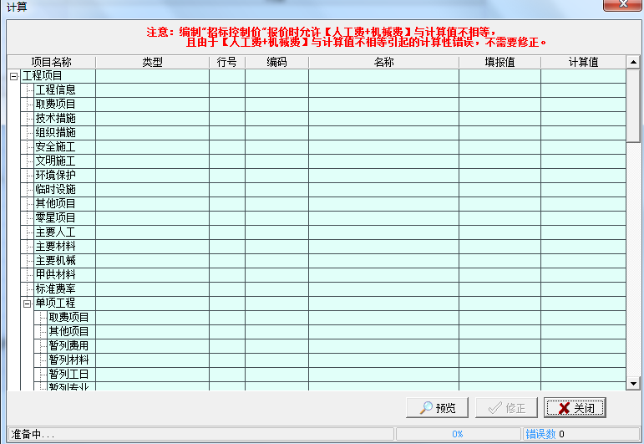

**七、生成商务标投标文件*.tbs文件**

1、当以上所有操作完成以后，在生成投标文件之前，可以单击工具栏上的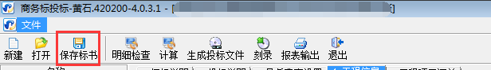

，保存标书，然后点击“生成投标文件”按钮，在弹出的框中选择文件的保存路径，生成的商务标投标文件后缀名为“*.tbs”。

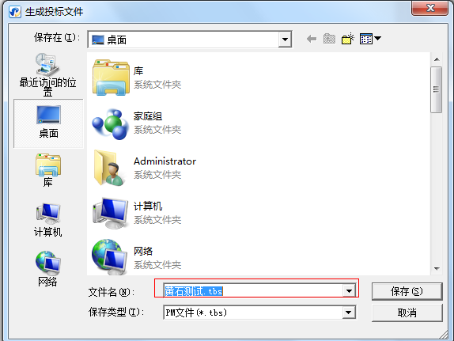

注：生成后tbs文件不允许修改 ，如需修改，请重新生成一份“tbs”文件

**第二章 投标文件编制工具快速使用手册**

本工具用于最终投标文件的合成，具体操作步骤如下所示：

**一、打开招标文件**

1、启动投标编制工具，点击工具栏上的“新建项目”按钮，在弹出的窗口中选择获取到的电子招标文件，如下图所示：

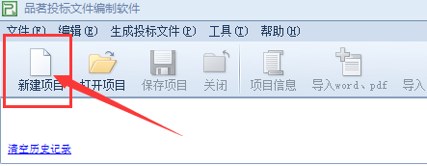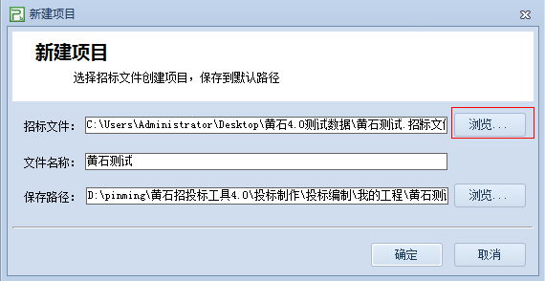

2、点击确定后，进入主界面：

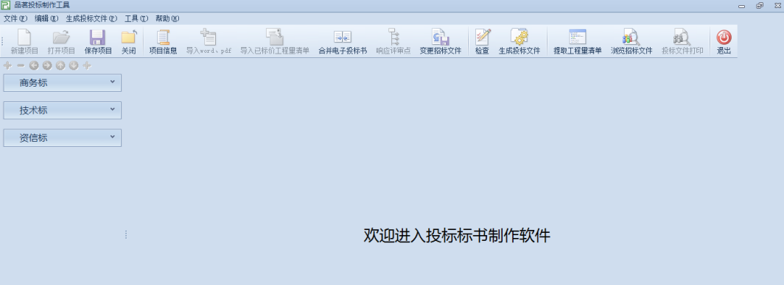

界面主要分为三个板块内容：分别为商务标、技术标、资信标；页面上方主要是功能栏，左边主要是导航栏，右边则为投标文件内容显示页面。

**二、导入商务标**

1、点击选中“商务标”导航节点，界面显示需要导入内容（部分项目只需导入word文档即可）：

①选中商务标下的“请导入*.doc/*.pdf”节点，然后点击工具栏上的“导入Word、PDF”按钮，导入之前做好的商务标Word内容（如下图）：

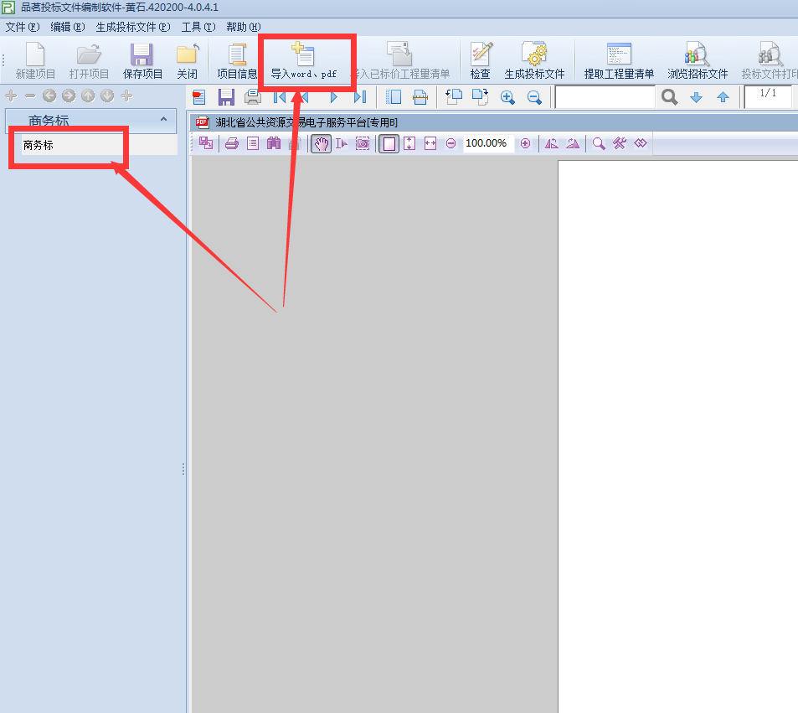 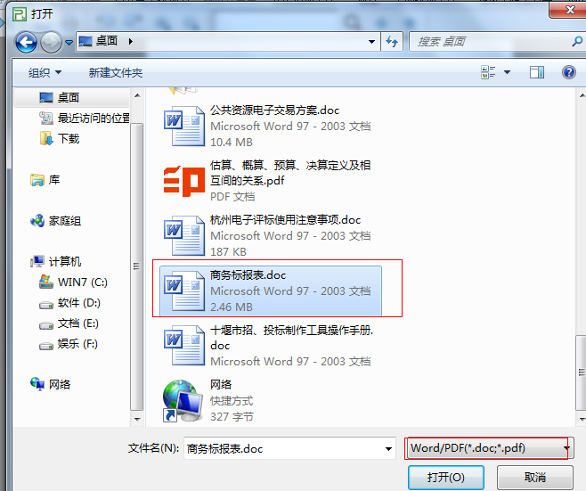

②选中商务标下的“请导入已标价工程量清单”节点，然后点击工具栏上的“导入已标价工程量清单”按钮，导入之前做好的商务标已标价工程量清单（*.tbs）

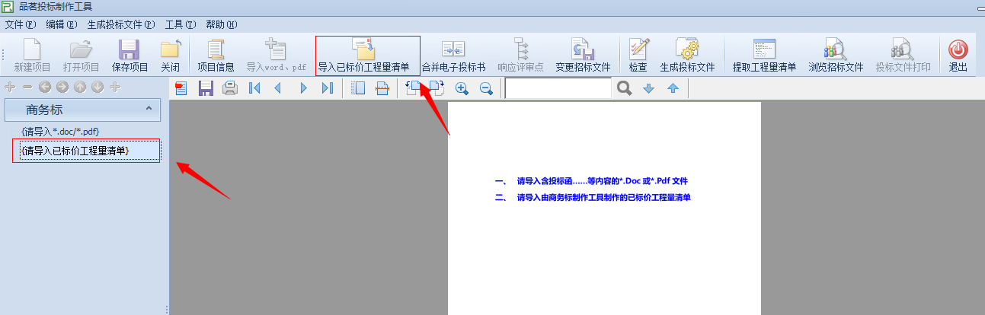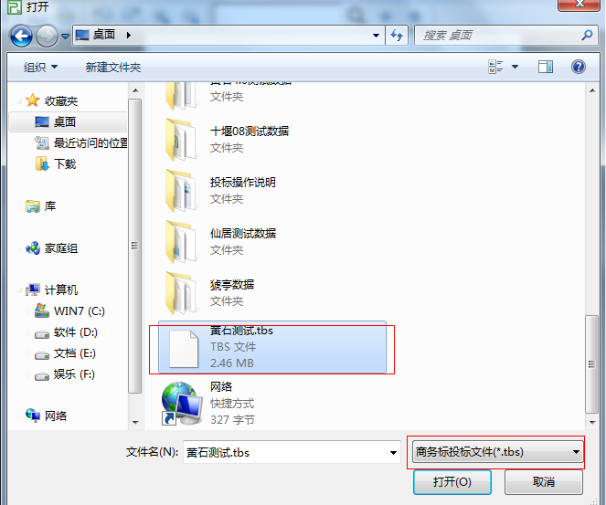

**三、导入技术标**

1、点击选中“技术标”，然后点击导航工具栏上的“导入Word、PDF”按钮，如下图所示：

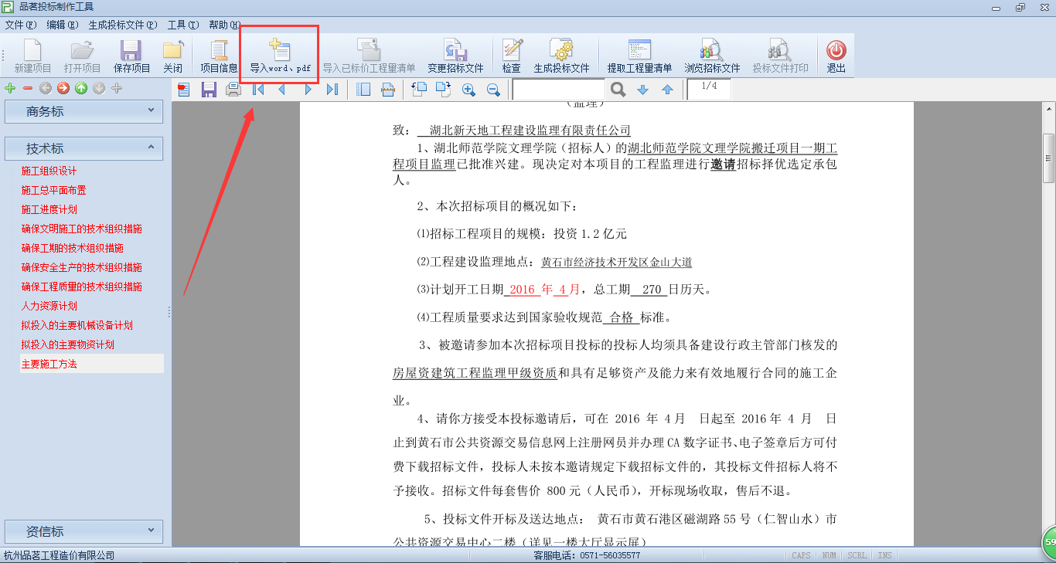

2、响应评审点，点击技术标下方的评审点，然后给当前评审点对应的投标文件翻到当前页后，鼠标右键选择“对应当前页到评审点”，可以将当前显示的页面对应到该评审点，如下图所示：

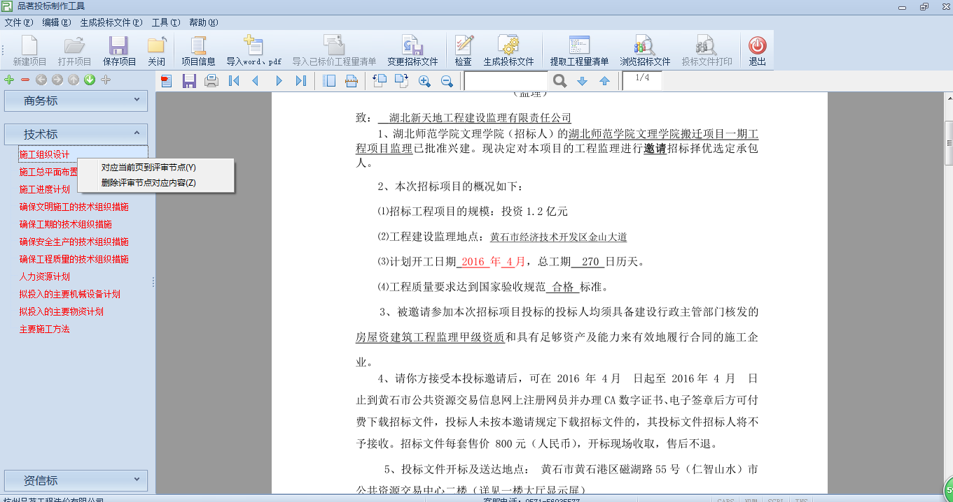

1、鼠标拖动滚动栏到对应评审点

2、鼠标右击评审点，选择“对应页到评审好点”

注意：对应好的评审点可以删除，进行重新对应；对应好的评审节点的颜色为黑色，未对应的为红色。

**四、导入资信标**

1、点击选中“资信标”，然后点击导航工具栏上的“导入Word、PDF”按钮，如下图所示：

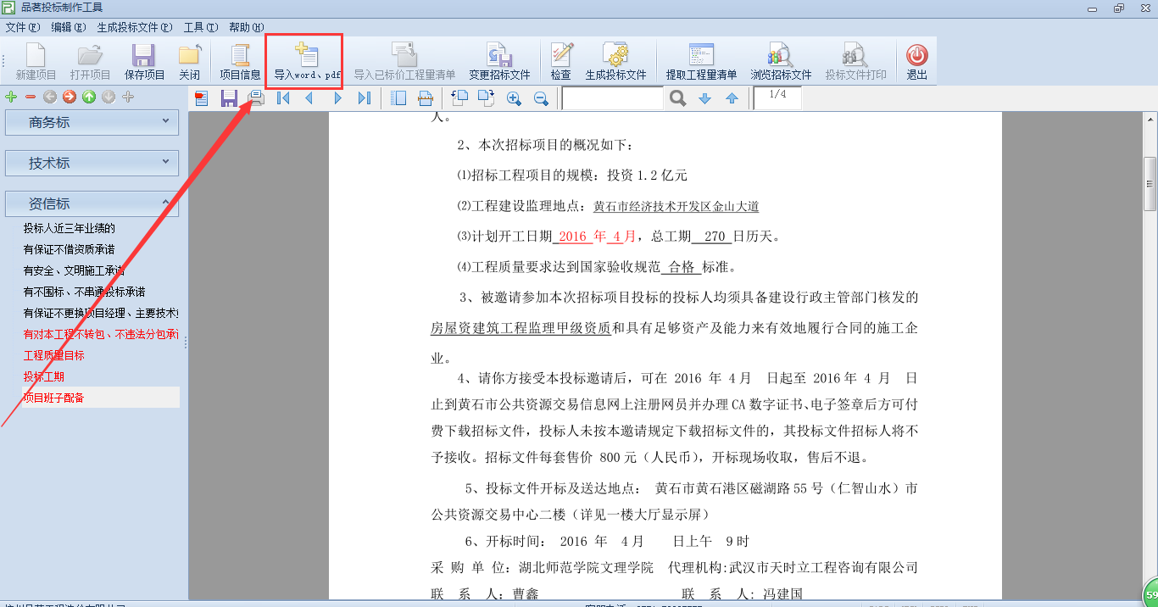

2、响应评审点(同技术标响应评审点)

**五、完善项目信息并检查文件**

以上工作全部完成以后，点击工具栏上的“项目信息”按钮，完善本公司相关投标信息是否填写完整如下图，然后点击“检查”按钮，当显示全部通过以后，可以生成投标文件，则表示之前的工作全部完成。**检查内容：项目信息是否完整，商务标、技术标、资信标是否导入，技术标、资信标评审点是否响应等**。

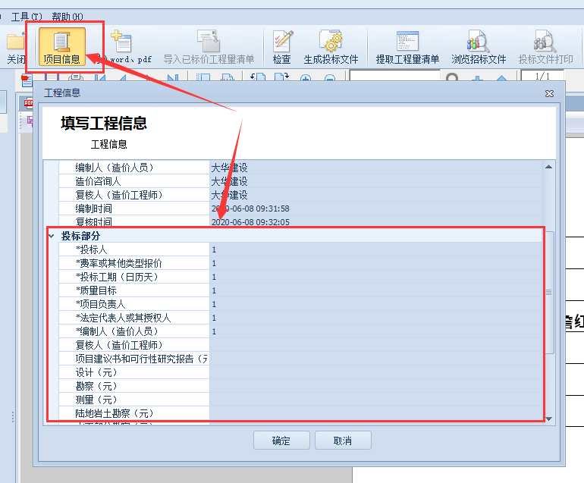 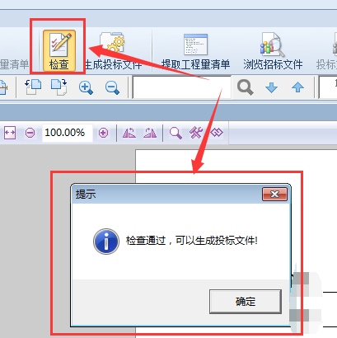

**六、生成投标文件、签章和加密（APP扫码签章阳新项目暂不支付）**

1、点击工具栏上的“生成投标文件”按钮，在弹出的窗口中选择投标文件的保存路径，如下图所示：

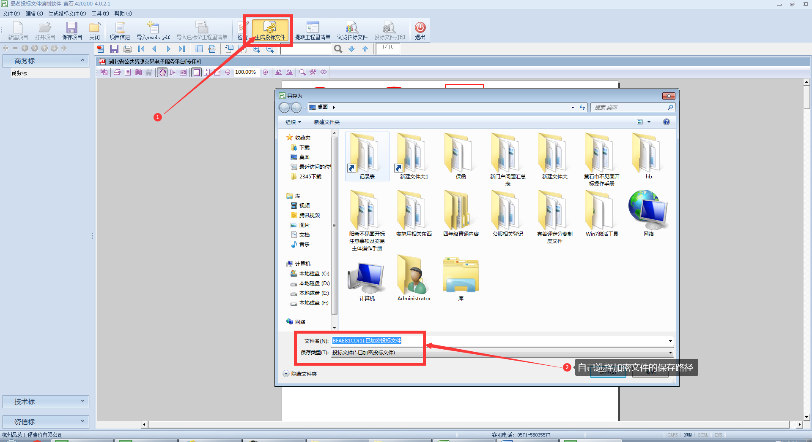

2、然后点击下一步，页面会弹出加密锁选择，客户根据自己的实际情况选择实体CA进行签章还是App扫码签章。

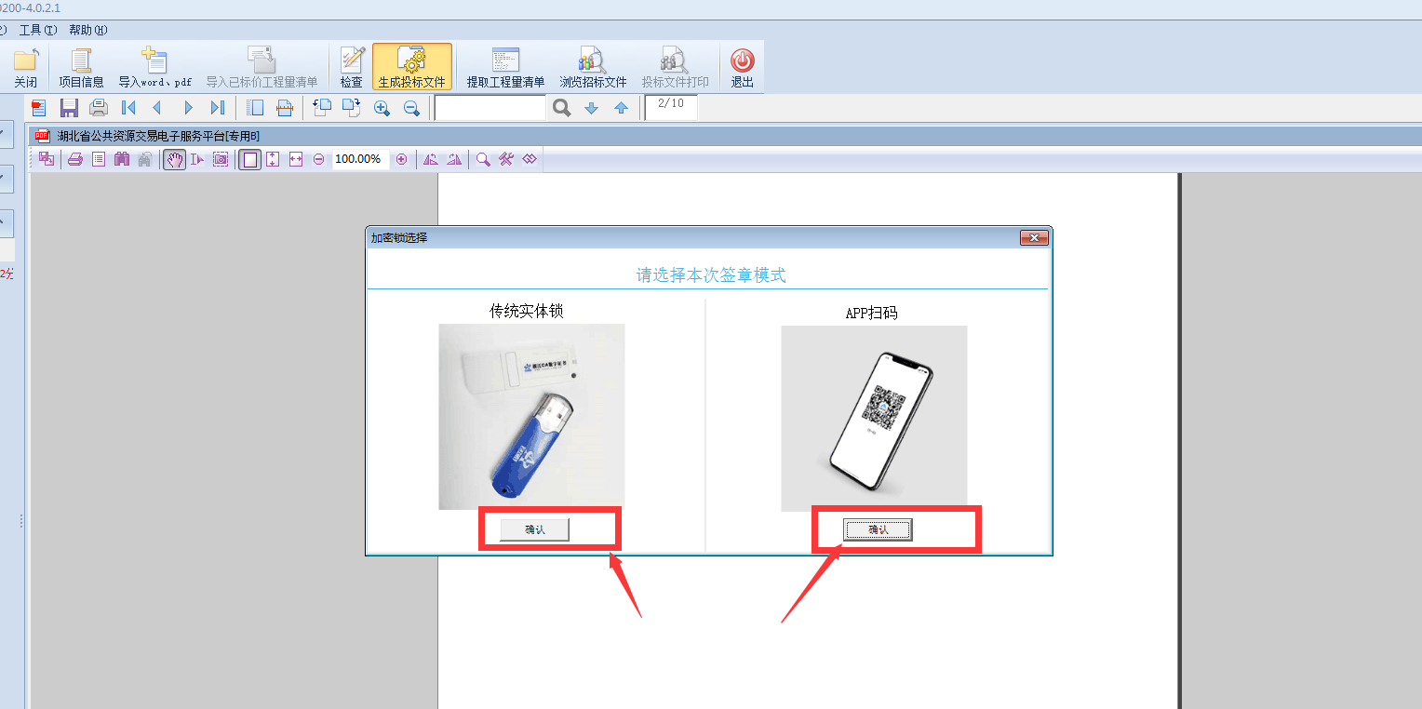

①实体CA签章

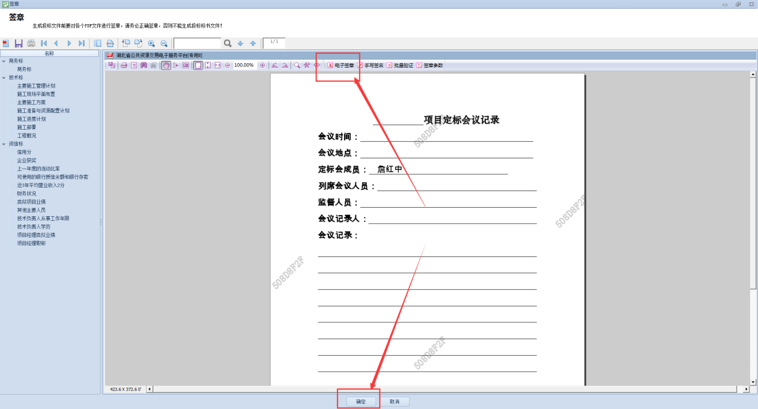

②App扫码签章（使用该功能需先行注册标信通，相关注册操作手册见黄石公共资源交易网-交易智库-办事指南-操作手册）（APP扫码签章阳新项目暂不支付）

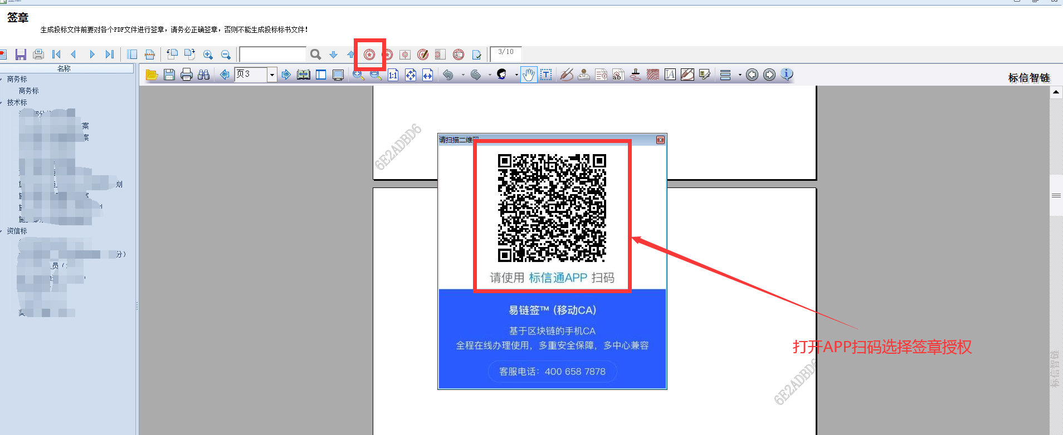

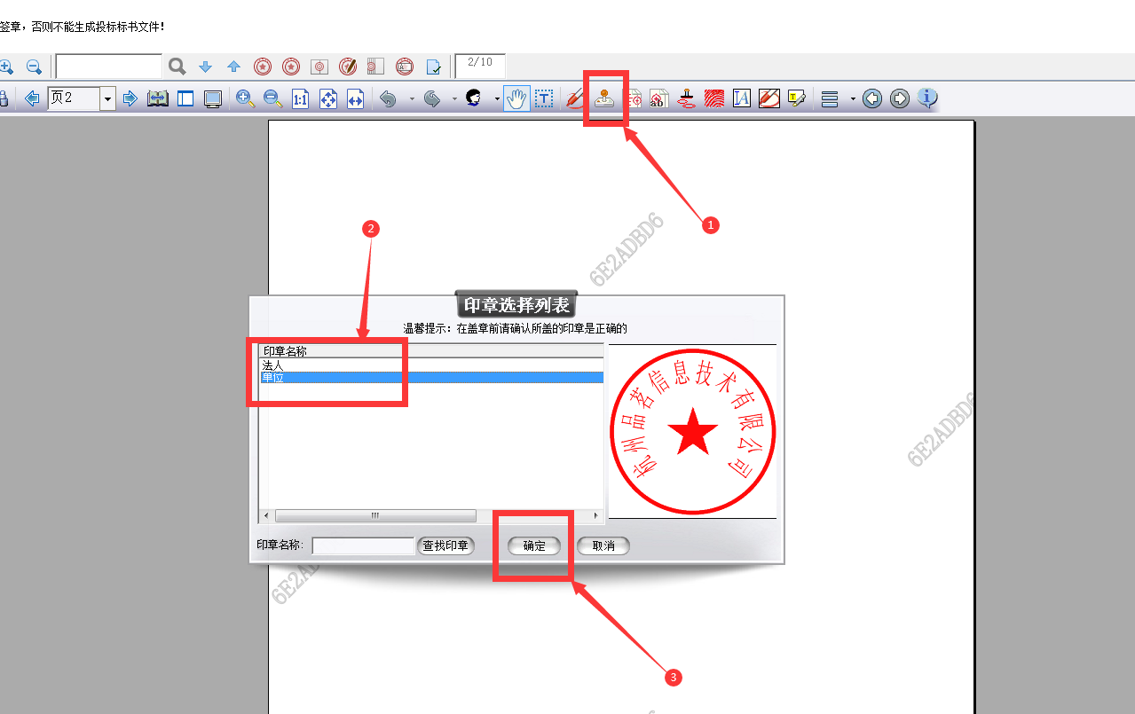

注意事项：使用App签章过程中，不可退出该App,需等全部盖章完成后，才能退出，否则需要重新扫描授权

3、签章完成后，点击页面下方确定按钮页面会跳出一个选择加密证书弹框，客户根据自己的实际情况选择实体CA进行加密还是App扫码加密。（注：①使用本公司实体企业锁进行加密，因开标解密时会验证企业锁；法人锁无法现场解密，②使用App扫码加密的必须使用App扫码解密；（APP扫码签章阳新项目暂不支付））

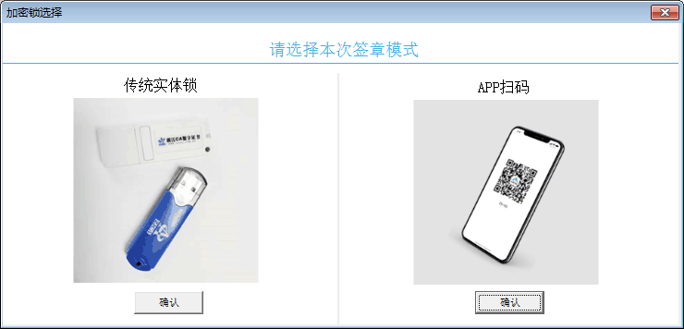

①实体锁加密

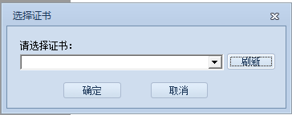

②App扫码加密（打开APP点击“扫一扫”进行加密，解密操作方法一样）（APP扫码签章阳新项目暂不支付）

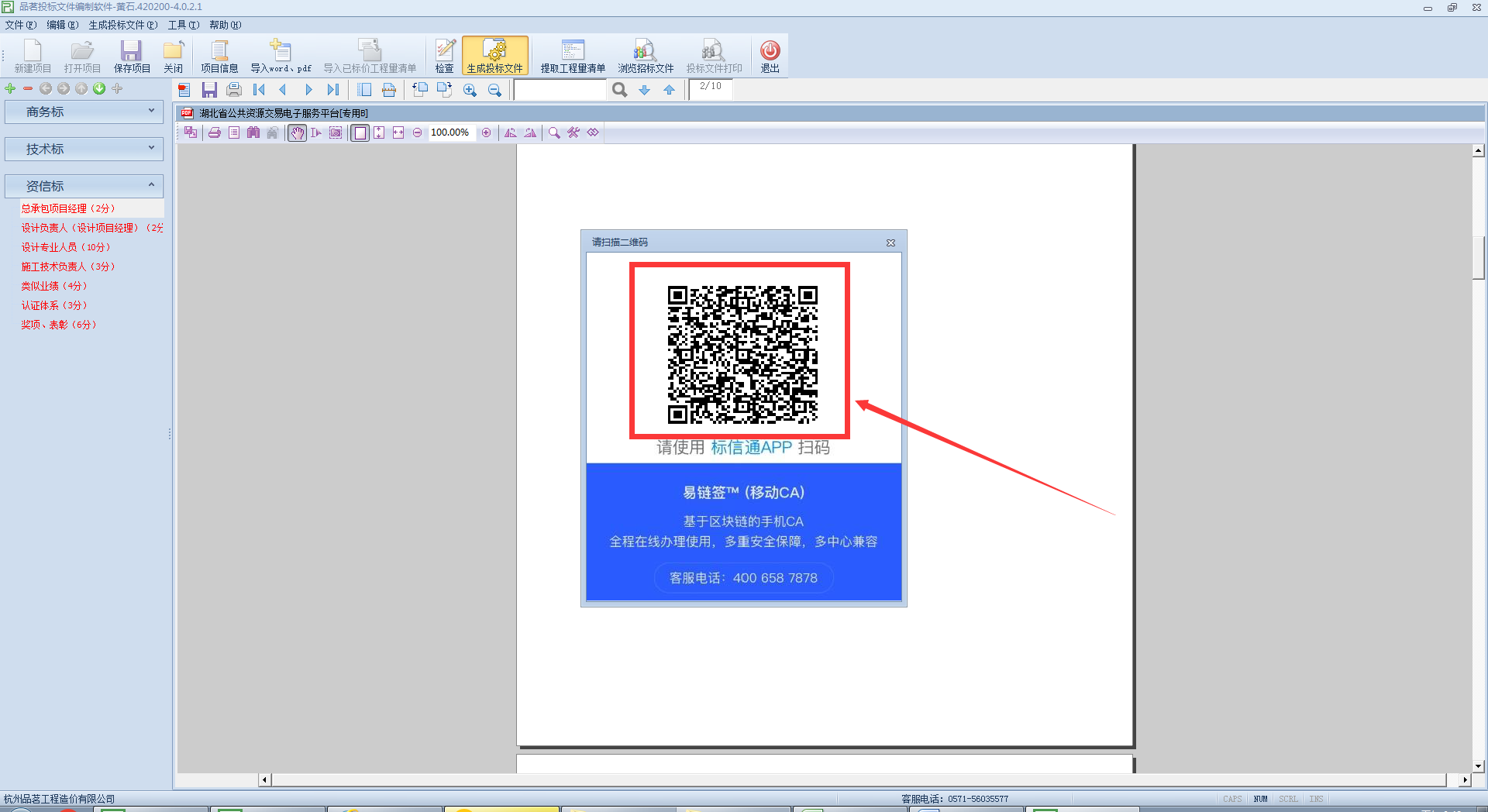

注意事项：实体锁与APP加解密不互通，即使用实体锁（企业锁）加密的必须使用实体锁（企业锁）解密，使用APP加密的必须使用APP解密，如不是上述操作，导致的解密失败，后果由投标人自行承担

4、最后生成的投标文件如下图所示：（包含两个文件“*.已加密投标文件”、“*.未加密投标文件”）



**七、报表打印（如需）**

投标文件生成以后，退出程序，然后再打开投标编制工具，点击工具栏上的“打开项目”按钮，找到刚刚生成的投标文件，如下图所示：

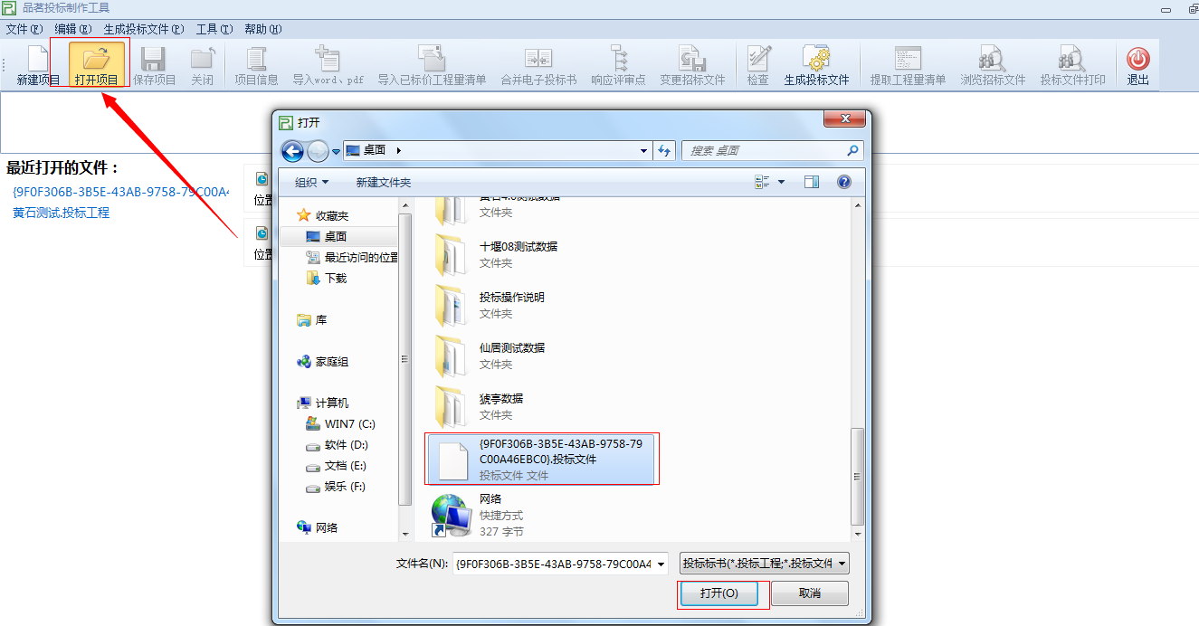

进入主界面以后，点击工具栏上的“投标文件打印”按钮，进入界面后，选择需要打印的项目，勾选单选框，然后打印，如下图所示：

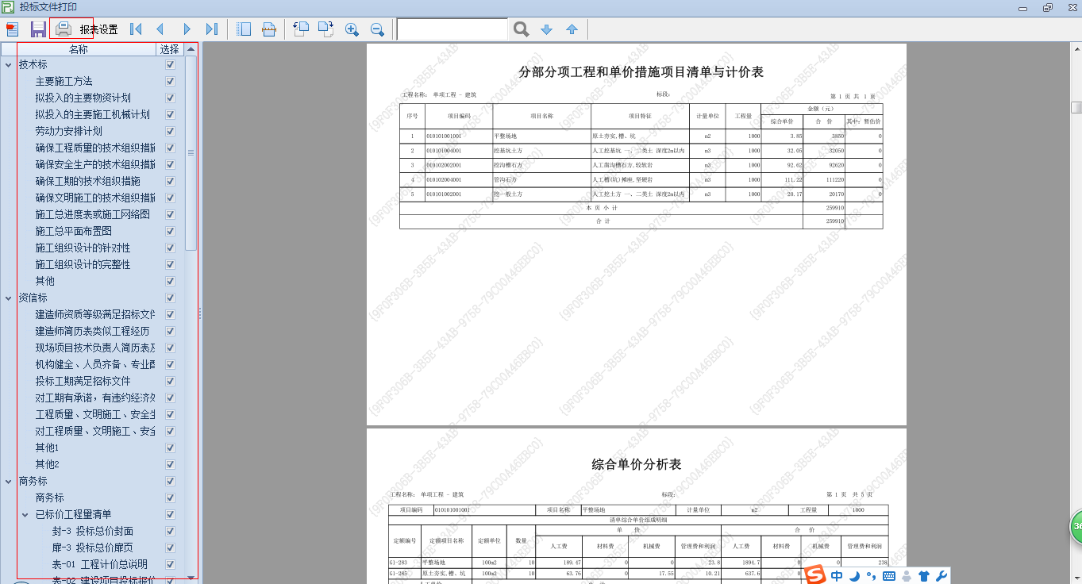

（打印完成后再次确定标书上面的水印码和电子标书水印码一致）

**八、投标文件递交**

登录工程建设交易系统，进行投标文件上传即可。

